第１４回 中四国オープン

ディスクゴルフトーナメント

2011 JPDGA公式戦 エリアブロック大会(ABT)
１５０オープンクラス大会


- 大会開催要項 ●
２０１１年１０月２２日(土)
プロ部門１日目、アマ部門（シニアグランドマスター・レジェンドのみ）
２０１１年１０月２３日(日)
プロ部門２日目、アマ部門（アドバンス・マスター・グランドマスター・ジュニアのみ）

場所：風の聖域ファミリーゴルフ場 (岡山県新見市大佐)
主催 日本ディスクゴルフ協会
主管 岡山県ディスクゴルフ協会
後援 日本フライングディスク協会・新見市・
㈱備北民報社・㈱吉備ケーブルテレビ
協賛 ㈲ディスクスポーツ・
㈱おおさネイチャークラブ
公認 ＰＤＧＡ




本大会は㈲ディスクスポーツ様、㈱おおさネイチャークラブ様の協賛を賜り、大会の各所でご協力をいただくこととなっております。

- ごあいさつ ●
３月に発生した東日本大震災で被災された皆様に心からお見舞い申し上げます。
今期で１４回目となる中四国オープンディスクゴルフトーナメントが、今年も新見市大佐の地で開催する運びとなりました。大佐特有のグラウンドの高低差と風、また公認ディスクの新規定「150オープンクラス」を採用することとしており、よりダイナミックなプレーを体感できるものと考えています。
毎年のことながら、参加者やスタッフが楽しく交流できるような企画も考えながらお待ちしていますので、是非ご参加いただきたいと思います。

岡山県ディスクゴルフ協会 会長 木曽田郁一

＜日程＞ ※開催の状況等で変更される場合がありますので、あらかじめご了承ください。
●１０月２２日（土）
プロ部門 |  | アマ部門（ｼﾆｱｸﾞﾗﾝﾄﾞﾏｽﾀｰ・ﾚｼﾞｪﾝﾄﾞのみ）
8：00～  9：30～  10：00～  14：00～  18：30～ | 受付開始  開会式･プレーヤーズミーティング  第１ラウンド 18H  第２ラウンド 18H  交流会（申込者） | 8：00～  9：30～  10：00～  13：15～  16：00～  18：30～ | 受付開始  開会式･プレーヤーズミーティング  第１ラウンド 18H  アマ決勝 9H（全員）  表彰式  交流会（申込者）

●１０月２３日（日）
プロ部門 |  | アマ部門（ｱﾄﾞﾊﾞﾝｽ･ﾏｽﾀｰ･ｸﾞﾗﾝﾄﾞﾏｽﾀｰ･ｼﾞｭﾆｱのみ）
8：00～  10：00～  14：00～ | 第３ラウンド 9H  第4ラウンド 18H  決勝ラウンド 9H | 8：00～  9：30～  10：00～  13：15～ | 受付開始  開会式･プレーヤーズミーティング  第１ラウンド 18H  アマ決勝 9H（全員）
16：00～ 表彰式・閉会式

＜募集部門＞ ※各部門３名以上で成立。不成立の場合は上位部門エントリーとなります。
このような内容を追加したいのですが。

◎アマチュア部門の２２日は、シニアグランドマスタ・レジェンド部門以外（６０才未満の方）の参加はできません。
◎２３日は、シニアグランドマスタ・レジェンド部門の競技はありませんが、６０才以上の方でもグランドマスター以下の年齢部門にエントリーが可能です。
（①６０才以上の方が２２・２３日の両日参加された場合、それぞれの参加費が必要です。②ＪＰＤＧＡのポイント付与も競技されたクラスが対象となります）
※プロ、アマ部門あわせて原則72名
このような内容を追加したいのですが。

◎アマチュア部門の２２日は、シニアグランドマスタ・レジェンド部門以外（６０才未満の方）の参加はできません。
◎２３日は、シニアグランドマスタ・レジェンド部門の競技はありませんが、６０才以上の方でもグランドマスター以下の年齢部門にエントリーが可能です。
（①６０才以上の方が２２・２３日の両日参加された場合、それぞれの参加費が必要です。②ＪＰＤＧＡのポイント付与も競技されたクラスが対象となります）

●プロ部門： オープン ・ レディス ・ マスター(40歳以上) ・ グランドマスター(50歳以上)

●アマチュア部門（男・女）・・・開催日に注意してください。
10月22日（土）
・シニアグランドマスター（60歳以上） | ・レジェンド （70歳以上）
※2２日(土)は、60歳以上の方のみが対象となります。６０歳未満の方は参加できません。
このような内容を追加したいのですが。

◎アマチュア部門の２２日は、シニアグランドマスタ・レジェンド部門以外（６０才未満の方）の参加はできません。
◎２３日は、シニアグランドマスタ・レジェンド部門の競技はありませんが、６０才以上の方でもグランドマスター以下の年齢部門にエントリーが可能です。
（①６０才以上の方が２２・２３日の両日参加された場合、それぞれの参加費が必要です。②ＪＰＤＧＡのポイント付与も競技されたクラスが対象となります）
10月2３日（日）
・アドバンス （年齢別なし） | ・ジュニア：U19 （19歳以下）
・マスター （40歳以上） | ・ジュニア：U16 （16歳以下）
・グランドマスター （50歳以上） | ・ジュニア：U13 （13歳以下）
 | ・ジュニア：U10 （10歳以下）
※23日(日)は、60歳以上の方も上記部門で参加できますが、JPDGAポイントは参加部門が対象となります。
また、６０歳以上の方が、２２日(土)・２３日(日)の両日参加される場合は、それぞれの参加費が必要となります。
＜競技内容＞ ※開催の都合により変更される場合があります、ご了承ください。
●プロ部門 （１０月２２日(土)・２３日(日)）
・予選ラウンド：１８Ｈ×３ラウンド、９Ｈ×１ラウンド
・決勝ラウンド： ９Ｈ(上位４位タイまで)
●アマチュア部門 （各クラス共通）
・予選ラウンド：１８Ｈ
・決勝ラウンド： ９Ｈ（原則全員）
●PDGA及びJPDGA公認の150オープンクラス及び水に浮くラウンドノーズ
ディスクが使用できます。

＜参加費＞ ※平成23年10月14日（金）以降の申込のキャンセルに当たっては返金致しかねます。
●プロ部門(オープン･レディス・マスター･Gﾏｽﾀｰ)  ●アマチュア部門(各クラス)  ●ジュニア部門（U19・U16・U13・U10） | 会員5,０００円（※会員外7,０００円）  会員３,０００円（※会員外5,０００円）  会員２,０００円（※会員外３,０００円）
※参加費のほかに別途、プロ部門1,000円(２日分)、アマ・ジュニア部門500円(１日分)の
ラウンド使用料が必要となりますので、ご了承ください。
※会員…JPDGA会員（C会員除く）・岡山県DG協会会員・JFDA（A）会員以外は（ ）内料金となります。

＜宿泊・食事＞
●宿泊：大佐山オートキャンプ場 TEL/FAX 0867-98-3711
今年度から大佐山の関連宿泊施設への申し込みは、直接宿泊施設にしていただくことになりました。大会関係者価格（一泊3,000円食事別）での対応となりますので、電話の際には必ず「ディスクゴルフ大会関係の宿泊です。」と告げてください。
なお、お支払いについても当日、大佐山オートキャンプ場へ直接お支払いください。
今回の参加申込書に宿泊代は含めないでください。
●食事：２２日（土）昼食、２３日（日）朝食と昼食が予約できます。（各500円）
２２日（土）夕食は交流会となります。（大人2,000円 小学生以下1,000円）
（飲み物代は別途必要となります。）
●その他：新見市中心部にもホテル等があります（会場まで車で約３０分）

＜申込＞
「第１４回中四国オープンディスクゴルフトーナメント参加申込書」により申込期限までに、下記の申込先あて参加申込いただくとともに、参加費等を払込（振込）ください。
●申込先 ○Eメール okayama_dga@yahoo.co.jp（空白と見える部分はアンダーバーです）
○FAX 0867-98-2000（新見市大佐支局）
○郵送 〒719-3503 岡山県新見市大佐小阪部1509
新見市大佐支局内 岡山県ディスクゴルフ協会
●参加費払込（振込）先
○銀行振込 阿新農協／大佐支所 普通1671749 岡山県ディスクゴルフ協会
○現金書留 上記郵送先と同じ 岡山県ディスクゴルフ協会あて

＜申込期限＞
１０月１２日（水）午後５時まで
・参加申込と参加料等入金の両方の締切りです。
・この日までの申込により成立部門を判断します。
・レイトエントリー（遅延申込）は、10月1４日（金）午後５時までです。
・レイトエントリーの場合、遅延料金1,000円が加算されますので、ご了承願います。

＜お問い合わせ＞
ご不明の点は、以下にお問い合わせください。
・協会あてＥメールokayama_dga@yahoo.co.jp送信
・電話 090-3749-5124（西井）・ 090-6430-6639（長谷川）
（深夜の電話はご遠慮ください）

＜その他情報＞
大会の概要や準備状況など、主催の「日本ディスクゴルフ協会」または「岡山県ディスクゴルフ協会」のホームページで大会情報を公開していますので、是非ご覧ください。
《日本ディスクゴルフ協会》 http://www.jpdga.jp/
《岡山県ディスクゴルフ協会》http://www12.plala.or.jp/okayamadga/

＜会場へのアクセス＞
【広域図】
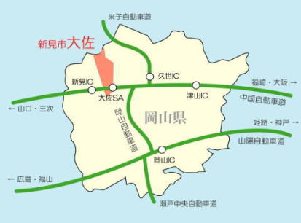
【詳細図：大佐内】
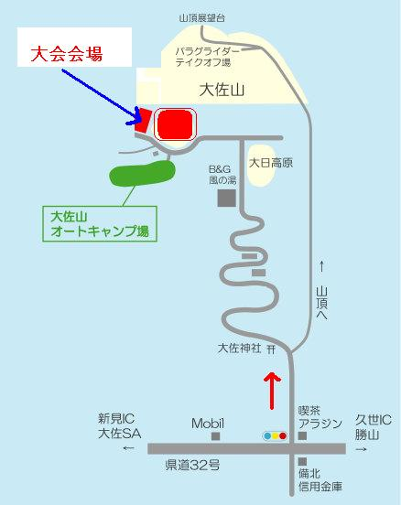

【中域図：近隣ＩＣ】
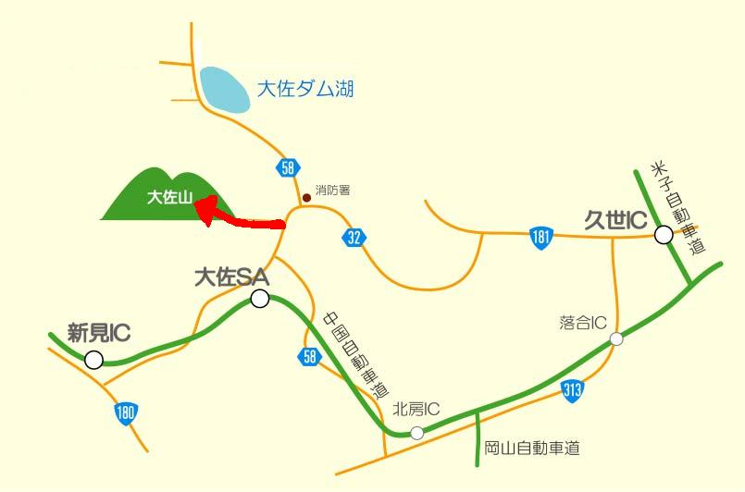

※道中は安全運転でお越しください。

①高速道利用（ETC搭載車：大型車除）（大阪・九州・四国方面から共通）
中国自動車道、大佐サービスエリア内のスマートICを出たら「県道：新見勝山線・大佐 方面」の看板に従い約10分。
※大佐スマートICで出入りできる時間は、午前６時～午前０時です。

（平成２３年８月１日より利用時間が２時間延長になりました。）

②高速道利用（①以外）
◆九州方面から・・・中国自動車道を新見ICで降り左折（岡山・真庭・勝山方面）、国道
180号を約１ｋｍ進み新見の街中で「真庭・津山」方面の看板に従い約20ｋｍ：新見
ＩＣから約30分。
◆大阪方面から・・・中国自動車道から米子自動車道へ分岐し、すぐの久世ＩＣで降り左折（米子・久世市街方面）、国道181号を約14ｋｍ進み「新見」方面の看板に従い左折、
その後約15ｋｍ：久世ＩＣから約40分。
◆四国方面から・・・岡山自動車道から中国道（新見方面）へ分岐し、新見ＩＣで降り、
その後は上記九州方面からに同じ。
※北房ＩＣで降りることもできますが、その後が大佐まで道路が細かったりしますので、
お勧めできません。

③鉄道利用
ＪＲ姫新線「刑部駅」で下車、会場までバス等ありませんので、鉄道利用される場合は、
ご連絡ください。
第１４回中四国オープンディスクゴルフトーナメント参加申込書
平成２３年 月 日
フリガナ  氏 名 |  |  |  |  | 電 話
フリガナ  氏 名 |  |  |  |  | JPDGA＃ |  |  |  | JFDA＃ |  |  | PDGA＃
住 所 | 〒  メールアドレス：
生年月日 | T・S・H 年 月 日 生（ 歳） |  |  |  |  |  |  | 性 別 |  | □ 男 □ 女
部 門  （必須） | プロ部門：オープン ・ レディス ・ マスター ・ グランドマスター  アマチュア部門 （男・女）  ２２日（土）： シニアグランドマスター ・ レジェンド  ２３日（日）： アドバンス ・ マスター ・ グランドマスター ・  このような内容を追加したいのですが。  ◎アマチュア部門の２２日は、シニアグランドマスタ・レジェンド部門以外（６０才未満の方）の参加はできません。  ◎２３日は、シニアグランドマスタ・レジェンド部門の競技はありませんが、６０才以上の方でもグランドマスター以下の年齢部門にエントリーが可能です。  （①６０才以上の方が２２・２３日の両日参加された場合、それぞれの参加費が必要です。②ＪＰＤＧＡのポイント付与も競技されたクラスが対象となります）  ジュニア（ U19 ・ U16 ・ U13 ・ U10 ） |  |  |  |  |  |  |  |  |  | 参加費など
部 門  （必須） |  |  |  |  |  |  |  |  |  |  | 円
ﾗｳﾝﾄﾞ料  （必須） | プロ部門：２日 1,000円 、 アマ・ジュニア部門：１日 500円 |  |  |  |  |  |  |  |  |  | 円
食 事 等 | 食 事 | ご希望を○で囲んでください。 | 一食 ５００円 |  |  |  |  |  |  |  | 円
食 事 等 | 食 事 | ご希望を○で囲んでください。 | ２２日(土) |  |  | ２３日(日)
食 事 等 | 食 事 | ご希望を○で囲んでください。 | 昼 |  |  | 朝 ・ 昼
食 事 等 | 交流会 | ２２日(土) 18:３0～ |  | 大人2,000円 × ( )人  小学生以下1,000円×( )人 |  |  |  |  |  |  | 円
合 計 金 額 |  |  |  |  |  |  |  |  |  |  | 円
支払方法 | □ 銀行振込 □ 現金書留 □ その他
＜備考欄・連絡事項＞

誓 約 書
私は、第１４回中四国オープンディスクゴルフトーナメントへの参加にあたり、以下のことを誓約いたします。
○私は、大会主催者による全ての大会規約、規則、指示に従うことに同意します。
○私は、大会において、テレビ、ラジオ、新聞、雑誌などが私を撮影、取材し、それをディスクゴルフ及び大会の報道目的で放送または掲載することに同意します。
○私は、私個人の所有品及び競技用具の管理について一切の責任を持ち、大会主催者に対してその紛失、破損等の責任を一切問いません。
○私は、大会期間中に発生した事故などの責任を一切大会主催者に問いません。
○私は、気象状況の悪化及び競技環境の不良等により競技日程あるいは競技内容に変更があっても異議を申しません。
署名 印
※E-MAILでのエントリーの場合、上記の制約内容に同意の上、誓約いただいたもの（署名または捺印されたもの）とさせていただきますので、ご了承ください。

